

PAUTA ACTIVIDADES OPERACIONES COMBINADAS

1. Resuelva las siguientes operaciones combinadas de sumas y restas.

- (4 568+3 457)(1 234+3 257)

3 534

- (20 13013 008) (2 569+1 569)

2 984

- (14 30712 349+2 435) (1 111111)

3 393

- 4 568 + 3 4571 234

6 791

- 2 134 + 23 0082 569

22 573

- 10 3082 349 + 2 435

10 394

Ordenando conceptos
 | Considerando los ejercicios resueltos anteriormente, responda:  - Para resolver el a, b y c ¿cuál fue la primera operación que realizó? ¿Por qué?  Primero resolví los paréntesis, porque es más fácil calcular después.  - ¿Qué diferencia existe entre resolver el ejercicio a y el f? Justifique.  El ejercicio a tiene paréntesis, el otro no; es más ordenado resolver con paréntesis.

- ¿Quién tiene la razón?
Juan Pedro y Marisol resuelven el siguiente problema, pero llegan a distintos resultados.

(215 + 713) 4

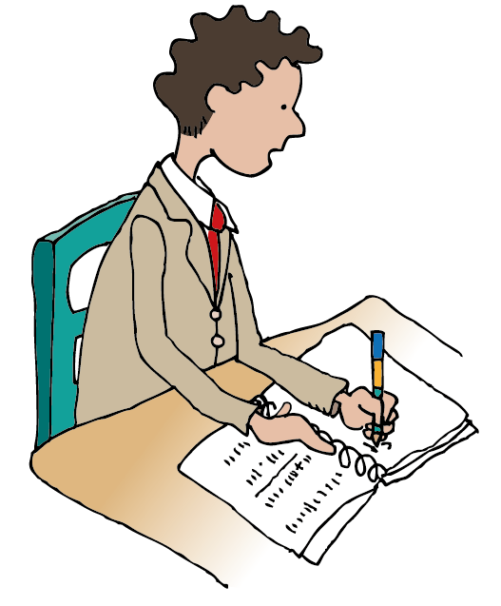

Juan Pedro  (215 +713) 4  (30 + 91) 4  ( 121) 4  484 | Marisol  (215 +713) 4  30 + 914  30 + 364  394

- ¿A qué se debe que los resultados de Juan Pedro y Marisol fueron distintos? ¿Cuál está resuelto correctamente?

Esta es una instancia que el profesor puede utilizar para ahondar en el orden de las operaciones, además de reforzar en análisis en la resolución de un problema. Permite además discutir dónde es más fácil resolver el problema y no conducir a error.

Juan Pedro tiene la razón porque el resultado correcto es 484. Además Marisol se equivocó porque olvidó multiplicar por 4 el número 30.

- Resuelva las siguientes operaciones combinadas de sumas y multiplicaciones.

- (5 40 + 6 50) 2

1 010

- 3 (840 + 560) + (540 + 650) 2

2 860

- 2 (40 + 360) + (603 + 40) 2

880

- Escriba los números que faltan para que se cumpla la igualdad.

- 7 782 1 234 = 6 548 = 3 201 + 3 347

- 6 140 + 10 200 = 16 340 = 30 201 - 13 861

- 30 500 - 4 628 = 25 872 = 13 522 + 12 350

- 12 750 + 18 570 = 31 320 = 39 820 - 8500

- Encuentre los números que faltan en las siguientes operaciones, considerando que es siempre el mismo número para cada ejercicio.

- 23 500 + 13 500 + 13 500 = 50 500

- 6 600 + 6 600 + 32 700 = 6 600 + 39 300

- El siguiente juego consiste en llegar más rápido a la meta con cualquier número que entre. Para ello dispone de dos puertas. ¡Entre con diferentes números y analice cuál le conviene más!

Para sus cálculos…

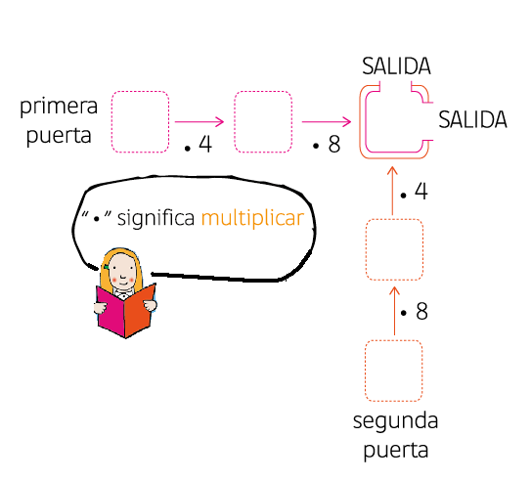
Responda:
De acuerdo al juego que realizó ¿En cuál de las dos puertas llegaría más rápido a la meta?
¿Por qué?

No importa cuál puerta utilice, porque siempre llegaré a la meta: es lo mismo multiplicar primero por 4 y luego por 8, que al revés ya que la multiplicación es conmutativa.

- Determine los valores desconocidos en las igualdades siguientes.

- 3 • 4 1 • 2 = 10

- 13 = 7 • 1 + 2 • 6

- 3 • 5 + 3 • 5 = 30

- 6 • 3 - 4 • 2 = 10

- 4 • 2 • 3 • 2 + 2 = 50

Elaborado por Paola Ramírez G.

Elaborado por Ministerio de Educación de Chile

